So funktioniert moderner Obstanbau: Ein Traditionsbetrieb spezialisiert sich
(GMH) Der Obstanbau in Deutschland ist fest in der Hand von Familienbetrieben. Bereits seit 1890 gibt es den Hof der Familie Scherhag in Dieblich an der Terrassenmosel. Früher lag er außerhalb und hatte auch Viehzucht und Weinbau, inzwischen steht er in der Mitte des beschaulichen Ortes. Über die Jahrzehnte spezialisierte die Familie sich immer weiter in Richtung Obst- und Spargelanbau. Heute führt Dr. Holger Scherhag in der fünften Generation ein erfolgreiches Unternehmen, das vorbildlich an die Herausforderungen des modernen Erwerbsobstbaus angepasst ist.
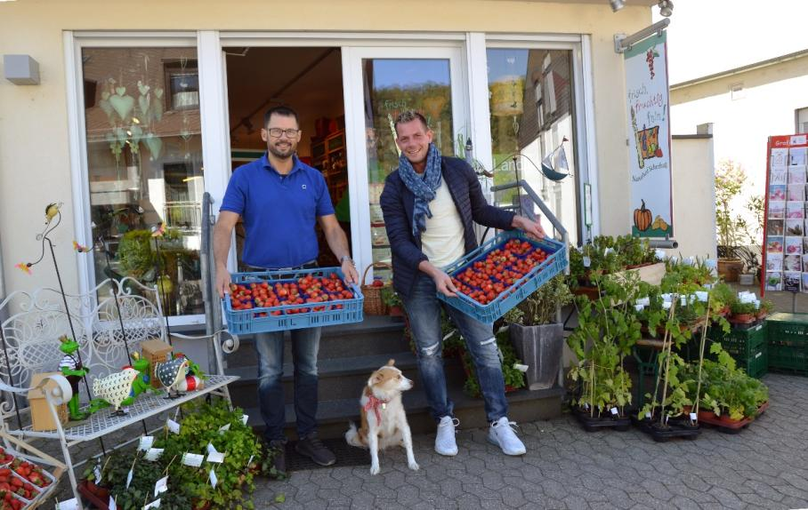
Bildnachweis: GMH

Bildunterschrift: Dr. Holger Scherhag (rechts) und sein Partner Kevén Langenbach managen einen modernen Obstbaubetrieb, zu dem auch ein traditioneller Hofladen im Ortskern von Dieblich gehört.

Bilddaten in höherer Auflösung unter:
https://www.gruenes-medienhaus.de/download/2019/06/GMH_2019_25_04.jpg

100 Hektar Anbaufläche
In den vergangen 50 Jahren haben sich nicht nur im Betrieb Scherhag sowohl die Arbeit an den Kulturen als auch die Vermarktung grundlegend verändert. Im Nebenerwerb mit Früchten aus eigener Ernte erfolgreich zu sein, ist fast unmöglich geworden. Erfolgreiche Obstanbauer sind heute spezialisierte Profis mit viel Fachwissen. So wie Holger Scherhag, der als Diplom-Agraringenieur mit Doktortitel auf rund 60 Hektar Erdbeeren, Kirschen, Äpfel, Zwetschen. Spargel und Kürbisse erntet. Auf weiteren 40 Hektar Land baut er Kartoffeln und Getreide an, auch, um Wechselflächen für die Erdbeer-, Spargel- und Kürbisfelder zu haben. Die Angebotsvielfalt führt dazu, dass im Betrieb Scherhag von April bis Ende Oktober immer irgendetwas geerntet wird. Zwölf Mitarbeiter haben hier einen festen Arbeitsplatz und werden, je nach Bedarf, von fünf bis 30 Saisonkräften unterstützt. So steht der moderne Obstbau vor den gleichen Herausforderungen wie jedes andere mittelständische Unternehmen auch.
Wirtschaftlichkeit muss stimmen
Liebhaberei wäre da fehl am Platz. „Wir müssen mehr denn je rechnen, ob sich der Anbau einer Kultur für uns lohnt“, sagt Scherhag, der den Betrieb 2014 von seinen Eltern übernahm. Und so erntet er inzwischen kaum noch Sauerkirschen, obwohl die Region um Koblenz früher berühmt für diese Früchte war. Seit vielen Jahren ist der Markt rückläufig. Gegen die günstigen Früchte aus Osteuropa hatten deutsche Anbauer keine Chance. Denn in Polen, Ungarn und Rumänien beispielsweise gibt es ein deutlich niedrigeres Lohnniveau. Und es gelten dort auch nicht die strengen deutschen Pflanzenschutz-Bestimmungen. Das führt dazu, dass die Sauerkirschen trotz langer Transportwege günstiger angeboten werden können als Früchte aus deutschem Anbau. „Leidtragende sind die Konsumenten: Sie essen Kirschen, die mit Mitteln behandelt wurden, die seit 20 Jahren bei uns verboten sind“, sagt Scherhag, der auch als öffentlich bestellter und vereidigter Sachverständiger für Obstbau tätig ist.
Traditionen weiterführen
Deutsche Obstanbauer müssen hohe Anforderungen erfüllen, sowohl im Produktionsprozess als auch in der Qualität des Ernteguts. Eine Qualitäts-Zertifizierung ist deshalb unerlässlich, um als Lieferant im Lebensmitteleinzelhandel zugelassen zu werden, wie eine regelmäßige Kontrolle der Produkte auf Schadstoffe. Nur dann darf ein Anbauer seine Früchte an die großen Supermärkte liefern. Gleichzeitig ist der Naturhof Scherhag aus Dieblich aber auch fest in der Region verwurzelt: Der gut bestückte Hofladen mitten im Ort, in dem schon seine Oma Lebensmittel aus eigener Produktion verkauft hat, ist ein auch heute noch ein wichtiges Standbein des Betriebes. Neben Obst und Gemüse werden unter anderem Ziegenkäse, Wurst und Nudeln von Partnerbetrieben aus der Gegend angeboten. Und hier kaufen alle Menschen aus dem Umkreis ein, die Wert auf frische, regionale Ware legen.

-----------------------------------------------
[Kastenelement]
Futter und Unterkunft für Insekten
Der deutsche Obstanbau braucht Insekten - schließlich sind sie wichtige Bestäuber. Damit sich das Nahrungsangebot nicht nur auf die Zeit der Obstblüte beschränkt, legen immer mehr Anbauer Blühstreifen entlang der Baum- und Strauchreihen an. Nicht nur das: Dr. Holger Scherhag aus Dieblich pflanzt im Rahmen eines Bundesprogramms zur Biologischen Vielfalt auch Gehölze wie Lavendel und Pfaffenhütchen auf seine Flächen. „Damit es den Insekten in unseren Obstanlagen so richtig gut geht, haben wir auch zahlreiche Insektenhotels aufgestellt, in denen z.B. Wildbienen ihren Nachwuchs großziehen“, erklärt Scherhag. Einige haben ihre Eier in Glasröhrchen gelegt. Die zeigt der Obstanbauer, wenn er Schulkindern bei Führungen das spannende Zusammenspiel von Insekten und Obstanbau erklärt.
Weitere aktuelle Informationen und viele wertvolle Tipps zu deutschem Obst finden Sie auf Facebook unter: https://www.facebook.com/ObstausDeutschland und auf Twitter unter: https://twitter.com/ObstausD

